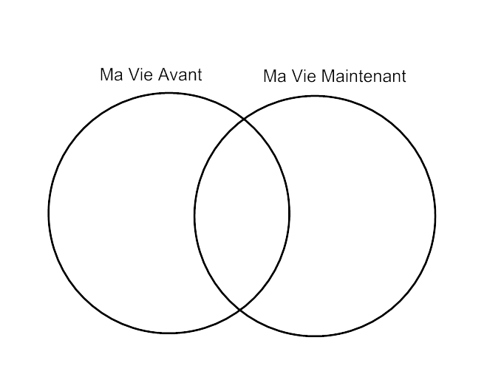
Dans le passé Aujourd’hui
Autrefois au présent
Avant maintenant
Il y a longtemps actuellement
Il y a ____ ans cette année
De temps en temps ??
Parfois

